Project Stage 03

Добавить к сайту достижения.

Фаик Карим

Содержание

Цель работы 1

Ход работы 1

Вывод 4

# Цель работы

Добавить к сайту достижения.

# Ход работы

1. Список достижений.

* -Добавить информацию о навыках (Skills). -Добавить информацию об опыте (Experience). -Добавить информацию о достижениях (Accomplishments).

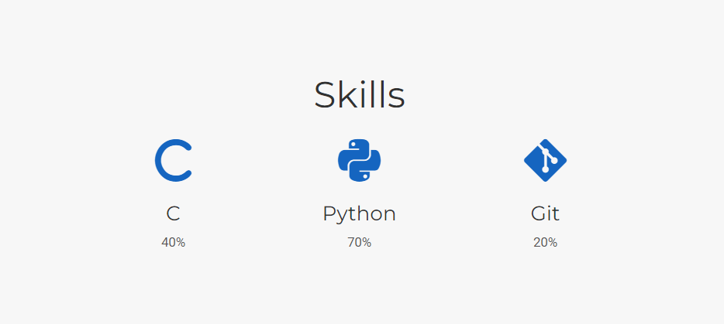

изображение 1

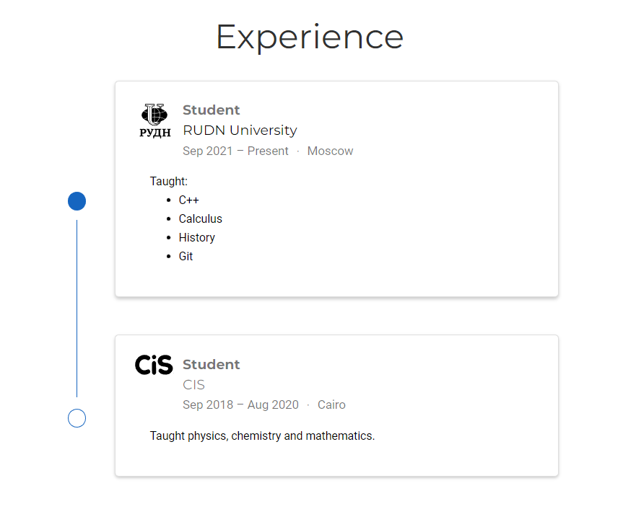

изображение 1.1

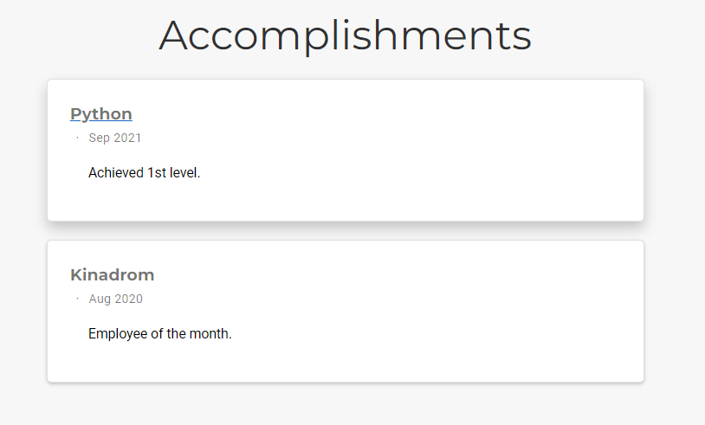

изображение 1.2

1. Сделать пост по прошедшей неделе.

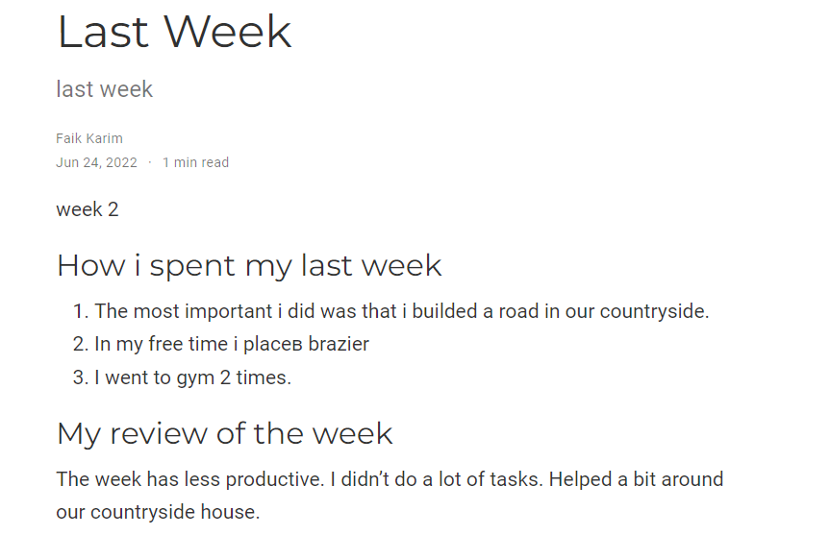

изображение 2

1. Добавить пост на тему по выбору:

* Языки разметки. LaTeX.



изображение 3

# Вывод

Успешно Добавил к сайту достижения